淡江時報 第 518 期
圖十二
特刊

2010/09/27

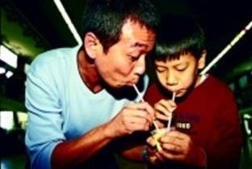
教職員親子趣味競賽，總務處秘書林錦河公子林祖捷和營繕組王清一合力吃布丁。

